Silná čtyřka roku 2026: čas, láska, spánek, peníze
Začíná čtrnáctý ročník Suchýho února

Praha, 22. ledna 2026 – Suchej únor začíná. Počtrnácté zve lidi k měsíční pauze od alkoholu a dalších závislostí a k zamyšlení nad tím, co jim alkohol, drogy nebo třeba scrollování na telefonu v životě dává a co jim naopak bere. Letošní ročník se soustředí na oblasti, které „Sušiči“ zmiňují nejčastěji: ČAS, LÁSKA, SPÁNEK a PENÍZE. Čtyři hodnoty, které tvoří pomyslnou silnou čtyřku roku 2026.
Podle Zprávy o alkoholu v České republice 2024 vydávané Národním monitorovacím střediskem pro drogy a závislosti patří Česká republika dlouhodobě mezi země s nejvyšší spotřebou alkoholu na světě.
Ročně vypijeme 160 l alkoholických nápojů na osobu, což odpovídá 9,4 l čistého alkoholu (etanolu) na 1 obyvatele. Přibližně 47 % celkového množství etanolu konzumujeme v pivu, 29 % v lihovinách a 26 % ve víně (zdroj: Zpráva o alkoholu v České republice 2024).
Suchej únor letos na webu suchejunor.cz přichází s novým interaktivním obsahem, který Sušiče provede den po dni měsícem bez alkoholu. Vychází přitom z pocitů a názorů účastníků předešlých ročníků. Suchej únor nabídne každý den jedno téma nebo praktický tip pro zkvalitnění života v oblasti času, vztahů, odpočinku či financí. Organizátoři tak jdou nad rámec pouhé abstinence a snaží se těm, kteří mají zájem a vůli udělat si náhled na své pití, nabídnout maximální motivaci po celý únor. Kampaň podporují Ministerstvo zdravotnictví ČR, Úřad vlády České republiky, Institut klinické a experimentální medicíny (IKEM), Klinika adiktologie 1. LF UK a VFN (KAD), Národní ústav duševního zdraví (NUDZ), společnost Podané ruce a AquaLife Institute.
Suchej únor je zdravotně osvětová kampaň, která nemoralizuje ani nezakazuje. Otevírá diskuzi o roli alkoholu a dalších závislostí v české a slovenské společnosti a nabízí možnost udělat si na měsíc od alkoholu a jiných závislostí odstup. Vloni se do výzvy zapojilo přibližně 1 600 000 Čechů, tj. cca 22 % z celé dospělé populace a o cca 350 tisíc lidí více než v roce 2024. Významná část z nich pila méně nebo vůbec i po skončení února (zdroj: ResSOLUTION Group, 2025).
„Alkohol je v České republice stále vnímán jako samozřejmá součást života, přestože víme, že patří mezi prokazatelné rizikové faktory řady závažných onemocnění včetně těch nádorových. Domnívám se, že o to důležitější je kombinovat prevenci s odpovědnou veřejnou politikou. Stát má proto odpovědnost chránit zejména děti a mladé lidi před vlivem marketingu alkoholu a zároveň podporovat takové nástroje, které motivují ke snižování jeho nadměrné spotřeby,“ zdůrazňuje ministr zdravotnictví Adam Vojtěch s tím, že tento přístup odpovídá i doporučením Světové zdravotnické organizace (WHO), která dlouhodobě upozorňuje na význam omezení dostupnosti a propagace alkoholu.

Čtyři hodnoty kvalitnějšího života
Letošní ročník Suchýho února shrnuje zkušenosti účastníků jednoduchou rovnicí: méně alkoholu znamená více ze života – více času, lásky, kvalitnějšího spánku i více peněz.
- hodnota: ČAS
Měsíc bez alkoholu přináší Sušičům více energie, méně ztracených rán a večerů i větší svobodu v rozhodování, jak naloží se svým časem. Právě to může být pro některé impulzem vyzkoušet letošní Suchej únor vůbec poprvé. Na webových stránkách kampaně (suchejunor.cz) pak Sušiči najdou další tipy, jak s nově získaným časem naložit a maximálně si ho užít.
„Smysluplně využitý čas je jedním z největších přínosů Suchýho února. Když nepijete, můžete si třeba v pátek zajít s kamarády do hospody a v sobotu už posílat fotky z hor, jak popisují sami účastníci Sucháče,“ doplňuje Petr Freimann, spoluzakladatel Suchýho února.
- hodnota: LÁSKA
Jednou z oblastí, kde lidé změnu pocítí nejrychleji, jsou vztahy. Alkohol ovlivňuje emoce, komunikaci i schopnost vnímat sebe a druhé. Odborníci z adiktologické praxe upozorňují, že omezení alkoholu často vede ke zlepšení partnerských i rodinných vztahů a k posílení vztahu k sobě samým.
„O alkoholu je známo, že kromě negativních dopadů pro samotné uživatele způsobuje škody v jejich okolí – v rodině, sousedství, v celé společnosti. Narušené a nefunkční vztahy s blízkými jsou velmi častým nehmotným dopadem nadměrné konzumace alkoholu. Na druhou stranu, funkční vztahy jsou také často hlavním motorem pozitivních změn směrem k vyšší kontrole nad užíváním alkoholu nebo abstinenci,“ říká doc. MUDr. Viktor Mravčík, Ph.D., odborný konzultant AquaLife Institute pro oblast adiktologie.
Suchej únor nevyzývá k tomu, aby se lidé na měsíc uzavřeli doma a vyhýbali společnosti kvůli tzv. sober shamingu.
„Naopak chceme podpořit návštěvnost restaurací i během výzvy a ukázat, že je úplně ok dát si v podniku nealkoholický nápoj, jejichž nabídka zároveň roste. Pití by přece nemělo být podmínkou k tomu, aby se člověk mohl bavit,“ říká Petr Freimann.
- hodnota: SPÁNEK
Výrazné změny lidé zaznamenávají také, co se týká spánku.
„Alkohol má prokazatelně negativní vliv na kvalitu spánku. Přestože může usnadnit rychlé usnutí, zároveň narušuje spánkové fáze odpovědné za jeho regenerační funkci. Výsledkem je spánek, který může působit dostačující z hlediska délky, ale je ve skutečnosti méně kvalitní a více fragmentovaný,“ vysvětluje RNDr. Mgr. Ladislav Kážmér, Ph.D., z Národního ústavu duševního zdraví, a dodává: „Vysazení alkoholu, již na dobu několika týdnů až jednoho měsíce, umožňuje těmto procesům postupný návrat k přirozeným rytmům. Kromě těchto fyziologických změn výzkumné studie zároveň naznačují, že měsíční abstinence od alkoholu je spojena se zlepšením subjektivně hodnocené kvality spánku. To se následně pojí s pocity větší energie, lepší koncentrací a celkově lepším fungováním během dne.“
- hodnota: PENÍZE
Neméně významným přínosem jsou ušetřené peníze. Pauza od alkoholu často znamená okamžitou finanční úsporu, která je viditelná už po několika týdnech. Zároveň upozorňuje na širší ekonomické dopady nadměrné konzumace alkoholu, které dlouhodobě zatěžují zdravotní systém.
„Nadměrné užívání alkoholu v tuzemsku má negativní finanční dopady nejen na jednotlivce,
ale i na celou společnost,“ varuje ředitelka Odboru protidrogové politiky Úřadu vlády ČR
Lucia Kiššová a poukazuje na negativní bilanci pro státní rozpočet. „Odhadované
společenské náklady spojené s jeho užíváním přesahují částku 80 miliard Kč v dnešních cenách, zatímco na spotřební dani z alkoholických nápojů se vybere pouze zhruba 14 miliard Kč.“

Alkohol v české společnosti
Rizikově konzumuje alkohol 15–18 % české populace (odhadem 1,3–1,6 mil. osob), přitom do kategorie škodlivé konzumace alkoholu spadá 6–10 % dospělých (tj. 600–900 tis. osob). Data z posledních dvou let naznačují, že denní konzumace alkoholu po poklesu sledovaném v době pandemie covidu-19 opět roste.
Podle průzkumu realizovaného v roce 2025 agenturou Behavio pro think tank Ministr zdraví pije nejméně několikrát týdně téměř třetina lidí, častěji muži (39 %) než ženy (18 %). Nejčastější asociací s alkoholem jsou pak oslavy (66 %), zábava (53 %), ale i uvolnění od stresu a relaxace (53 %).
„V mezinárodním srovnání patří spotřeba alkoholu u nás stále k nejvyšším v Evropě. Zdravotní dopady konzumace alkoholu jsou přitom vysoké. Konzumace alkoholu představuje v evropském regionu až 11 % zátěže nemocemi a až 10 % všech úmrtí,“ doplňuje Lucia Kiššová.

Prof. PhDr. Michal Miovský, Ph.D., z Kliniky adiktologie 1. LF UK a VFN popisuje, proč je i malá změna v životním stylu důležitá a proč podporují Suchej únor:
„Podporujeme Suchej únor jako dostupnou preventivní výzvu, která lidem umožní na omezenou dobu bezpečně ověřit roli alkoholu v jejich životě, posílit motivaci ke změně a získat zkušenost s abstinencí. Zároveň poskytujeme ověřené informace o rizicích pití, nabízíme krátké intervence a doporučení, kdy je na místě odborná konzultace – zejména pokud se objeví ztráta kontroly, abstinenční příznaky nebo pití slouží k regulaci stresu a emocí.” A dále prof. Miovský doplňuje: „V prosinci loňského roku jsme doplnili náš příspěvek o podporu screeningu, včetně samotestování. Nový portál NPAS (www.npas.cz) je mj. určen právě pro různé akce podporující zdraví, aby jejich realizátoři měli větší výběr ověřených nástrojů.“
Pouze 39 % dotazovaných v průzkumu Ministra zdraví si uvědomuje zdravotní rizika. Rizikové chování a ztrátu sebekontroly připisuje alkoholu 36 % lidí a jen 36 % připouští možný vznik závislosti. Pro 81 % z těch, kteří vidí za alkoholem zdravotní rizika, je jedním z těch hlavních onemocnění jater, a to zejména nejzávažnější komplikace, a tou je jaterní cirhóza.
„Alkohol může mít škodlivý vliv na téměř všechny orgány a může být příčinou více než dvou set nemocí. Zvyšuje například riziko mnoha nádorů a onemocnění srdce. Pokud se zaměříme na játra, vnímavost k poškození jater alkoholem je významně ovlivněna naší genetickou výbavou, proto je střídmá konzumace alkoholu určitě na místě. V ČR je alkoholická nemoc jater stále vedoucí diagnózou mezi onemocněními jater, léčba je přitom jednoduchá: nepít alkohol, a máme ji každý ve svých rukou,“ popisuje doc. MUDr. Soňa Fraňková, Ph.D., zástupkyně přednosty pro klinickou hepatologii Kliniky hepatogastroenterologie, IKEM.
Cílem osvětové kampaně Suchej únor není abstinence, ale podpora vědomého a zodpovědného přístupu k alkoholu.
„Alkohol je u nás pevnou součástí každodenního života. Právě proto dává smysl se alespoň na chvíli zastavit a podívat se na to, kolik piju, jím, beru nebo scrolluju, proč a jaký to má na mě a moje okolí dopad. Suchej únor může být, a pro mnoho Sušičů často také je, začátkem důležité životní změny,“ uzavírá Petr Freimann.

------------------------------------------------------------------------------------------------------
Suchej únor
Československá osvětová kampaň, která od roku 2013 vyzývá jednotlivce, skupiny i celé komunity k měsíční abstinenci od alkoholu. Cílem je poukázat na rizika nadměrné konzumace a podnítit lidi k zamyšlení nad svými návyky a nad vlivem, jaký alkohol má na jejich zdraví, psychiku i sociální život. Loni se do kampaně zapojilo 1,6 milionu lidí a každoročně ji podporují dobrovolníci i známé osobnosti. Kampaň je organizována Aqualife Institutem, z.ú., jehož posláním je zlepšovat kvalitu života a přispívat ​ke správnému pitnému režimu obyvatelstva. suchejunor.cz
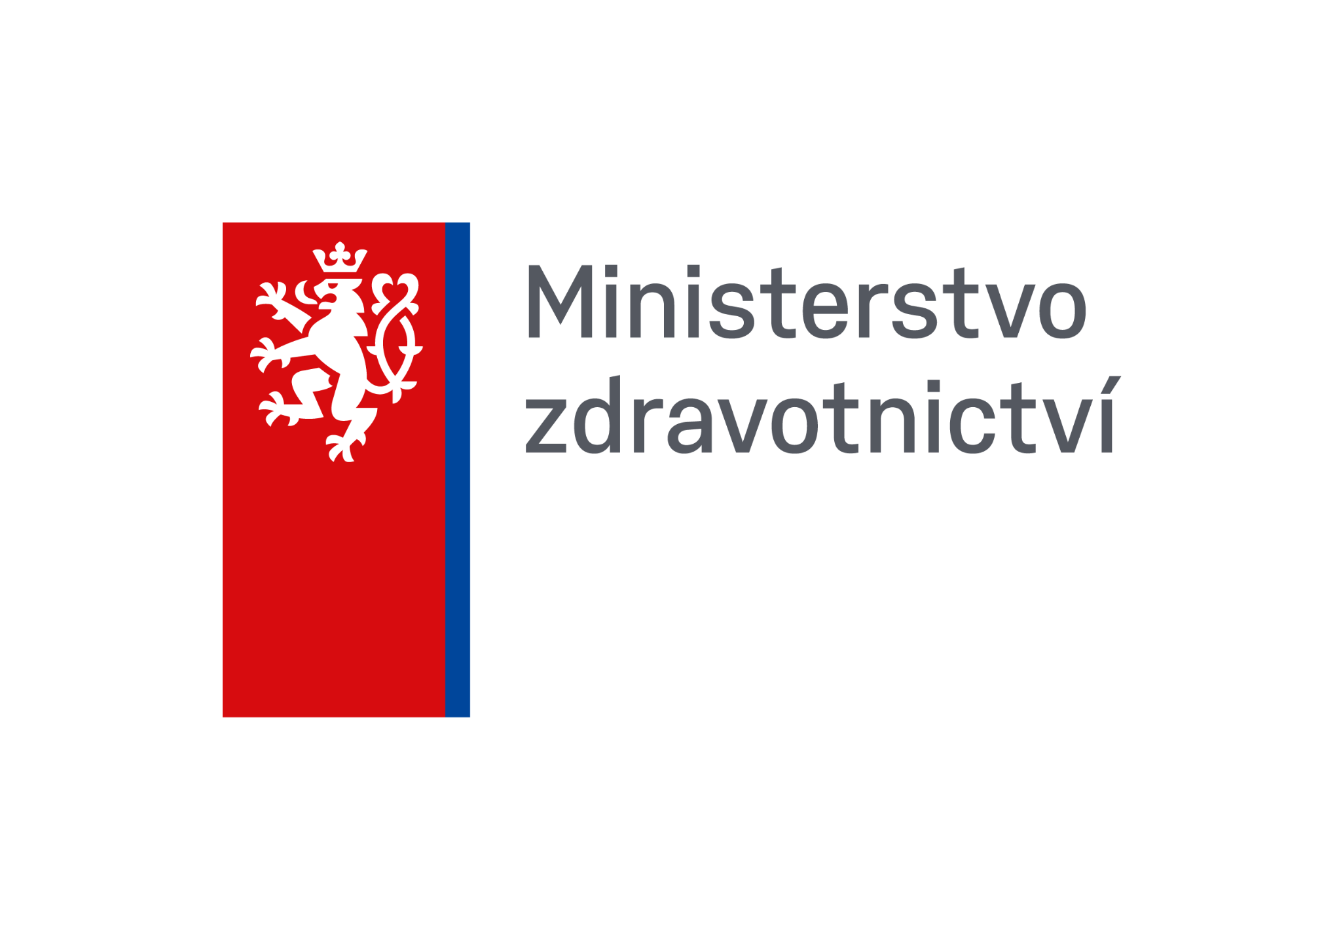
ODBORNÍ PARTNEŘI KAMPANĚ SUCHEJ ÚNOR 2026
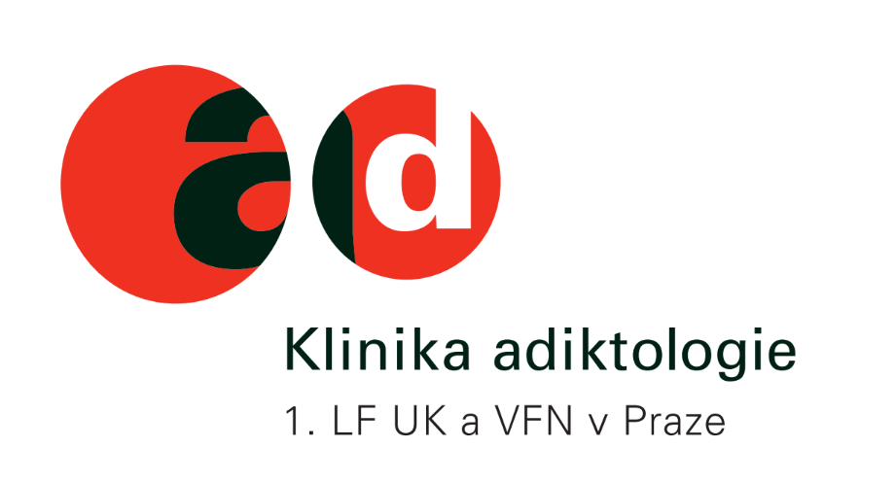






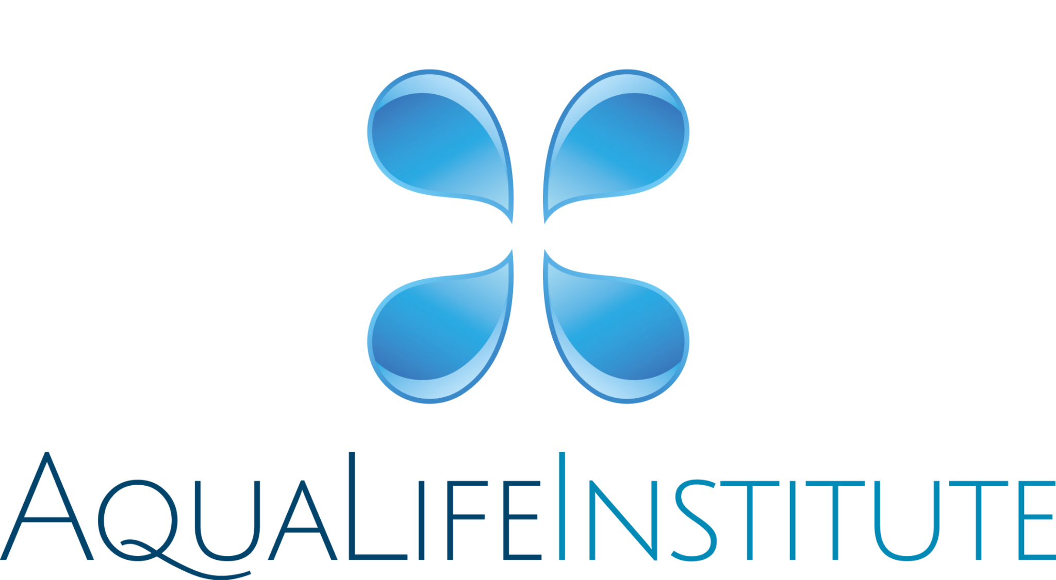



Kontakt pro média:
Martina Mlynářová
e-mail: martina.mlynarova@impact.cz
tel. 725 352 282

QR kód pro tiskové materiály:

